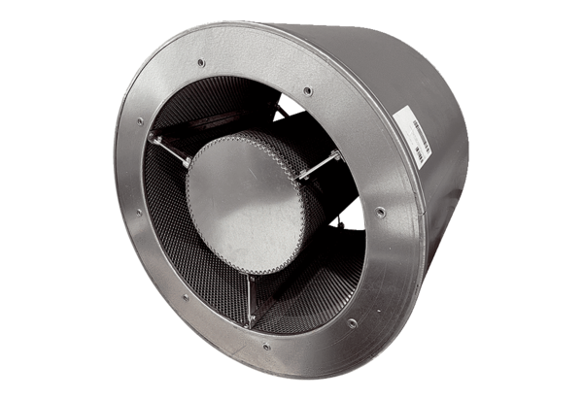Csőhangtompító RSKI 125/1000Csomagolási egység: 1 darabVálaszték: C
Termékszám: 0073.0256Gyártó: MAICO

